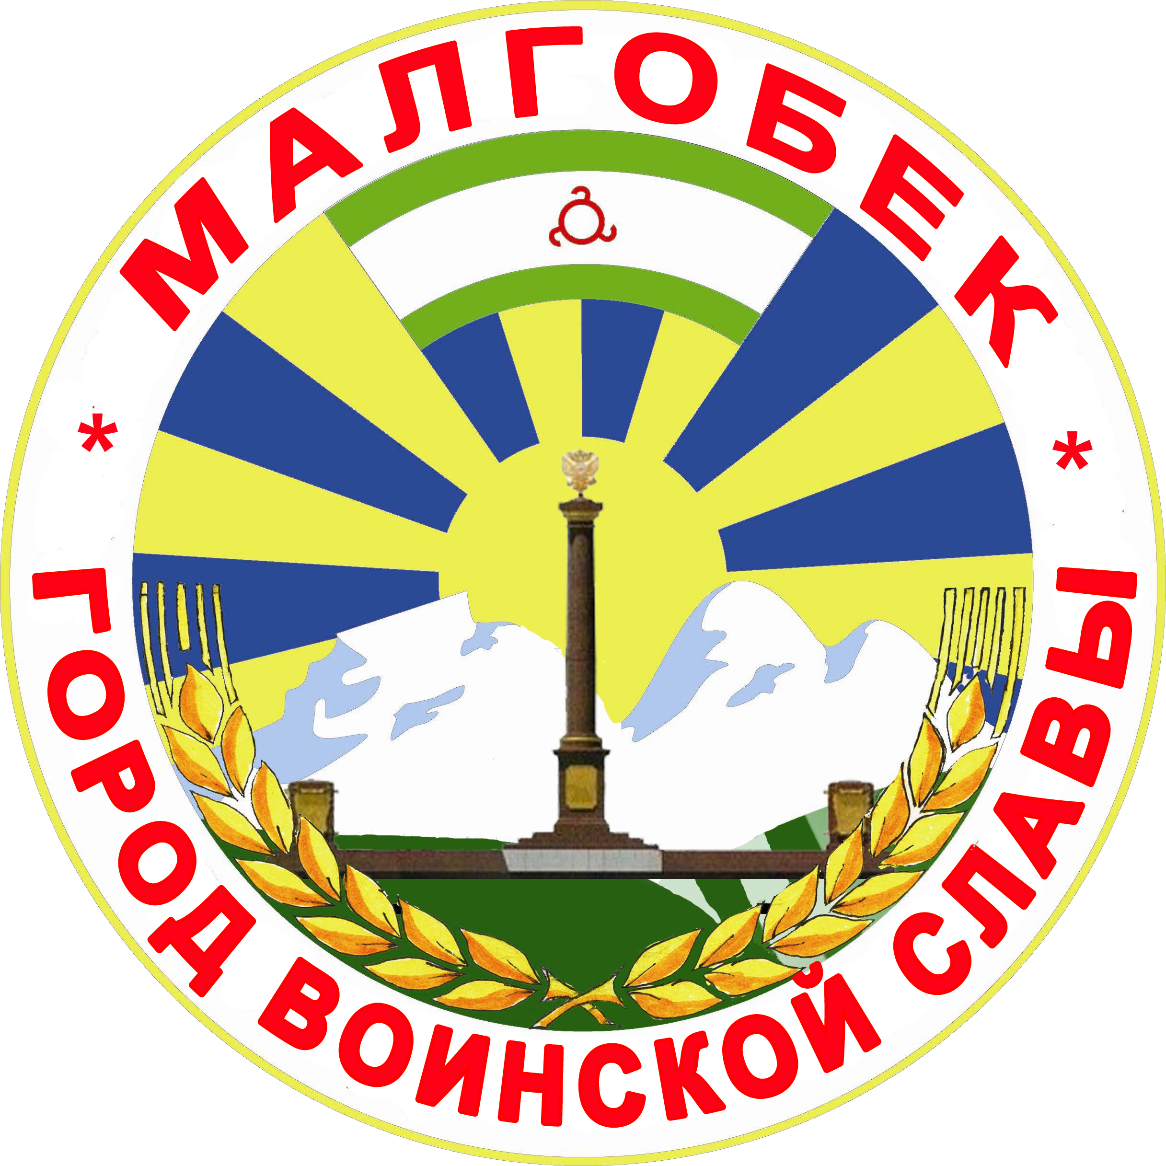
П

РЕСПУБЛИКА ИНГУШЕТИЯ

Г1АЛГ1АЙ
РЕСПУБЛИКА

АДМИНИСТРАЦИЯ МО

Администрация

«ГОРОДСКОЙ ОКРУГ г. МАЛГОБЕК»
«МАГ1АЛБИКА Г1АЛИЙ АДМИНИСТРАЦИ»

ул. Базоркина,47, г. Малгобек, 386302, тел.8(8734) 62-37-97; факс: 8(8734) 62-46-61; malgobek07@mail.ru

№445 от 10.08.2015 г.

Распоряжение

Об определении должностного лица

1. Возложить обязанности инвестиционного уполномоченного муниципального образования «Городской округ город Малгобек» на начальника отдела экономики и прогнозирования администрации МО «Городской округ город Малгобек» Мургустова Микаила Магометовича.
2. Контроль за исполнением настоящего распоряжения оставляю за собой.

Глава администрации | М. Н. Евлоев

